TJ SPARTAK
lyžařský oddíl, 549 54 Police nad Metují

Maratonstav Český pohár v bězích do vrchu 2014
Velká cena východních Čech v bězích 2014

BĚH NA HVĚZDU

28.ročník pod záštitou města Police nad Metují,
díky pochopení CHKO Broumovsko, Lesů ČR a soukromých vlastníků pozemků a pod heslem Míry Alexy
„Dnes už každý Čech zná na Hvězdu běh“

Datum, čas a místo: sobota 12.7.2014 na náměstí v Polici

nad Metují, od 13.00 hod. dětské kategorie, od 14.30 hod. hlavní závod

Přihlášky a šatny: Městský úřad v Polici nad Metují od

12.00 hod.

Kategorie:
děti: do 6 let - nar. 2008 a později - cca 80 m
7 - 10 let - nar. 2007 - 2004 - cca 400 m
11 - 14 let - nar. 2003 - 2000 - cca 800 m
dorost: 15 - 18 let - nar. 1999 - 1996 - cca 1.200 m
hlavní závod: junioři do 19 let, ženy 20-34,
35-44, 45-54, nad 55 let, muži 20-39,
40-49, 50-59, 60-69, 70-79 let - trať 8,9 km
POZOR ! – juniorky do 19 let, muži nad 80 let – trať 5 km

Startovné: 60,- Kč v hlavním závodě (8,9 km a 5 km)

Trasa závodů: dětské a dorostenecké kategorie okruhy na náměstí a poblíž, hlavní závod převážně terén, částečně asfaltové a kostkové silnice a cesty

Ceny: finanční nebo věcné pro první tři v kategorii, finanční pro prvních pět v absolutním pořadí mužů i žen, tombola

Vyhlášení výsledků: hlavní závod v cíli na Hvězdě, kategorie dětí po doběhu jejich závodů na náměstí

Převoz zavazadel: ze startu do cíle zajistí pořadatel

Informace o závodu a ubytování: Jaroslav Mazač, Žďárská 302, 549 54 Police nad Metují, mobil 605-901133, email jmaja@seznam.cz

Upozornění: Nádraží ČD je od města vzdáleno 3,5 km! Možno využít železniční zastávku Žďár nad Metují /2,5 km/ nebo autobusovou linku Náchod-Hronov-Police nad Metují-Broumov. Závodníci se závodu účastní na vlastní nebezpečí, doporučujeme lékařskou prohlídku. Za odložené cenné věci se neručí, je možno je uschovat u organizátorů.

POZOR! Všichni účastníci Běhu na Hvězdu mají vstup zdarma do jedinečného světového unikátu – Muzea papírových modelů v Polici nad Metují!



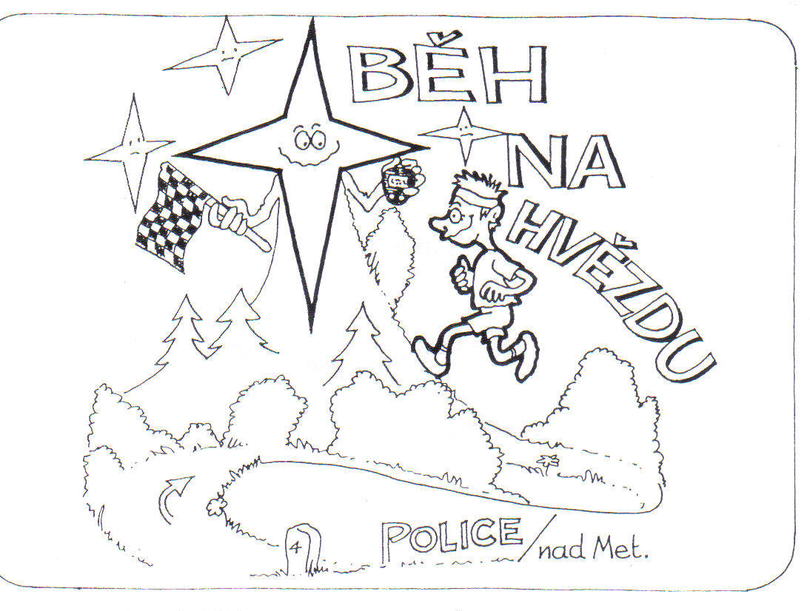

Maratonstav Český pohár v bězích do vrchu
Velká cena východních Čech v bězích
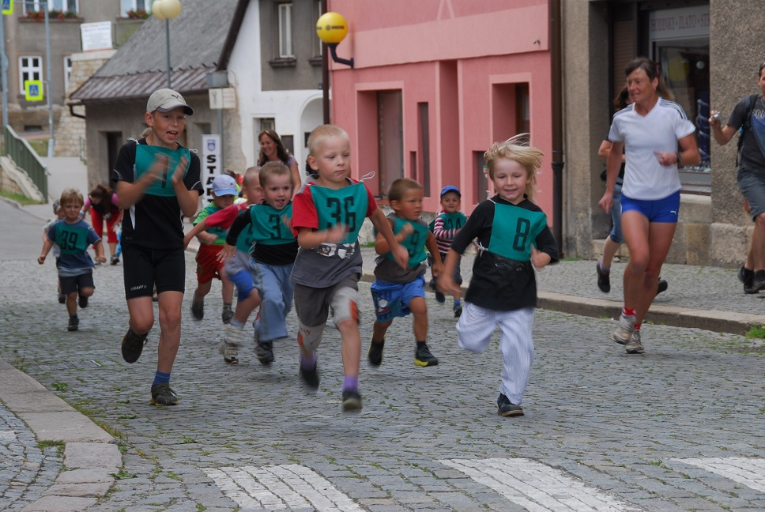

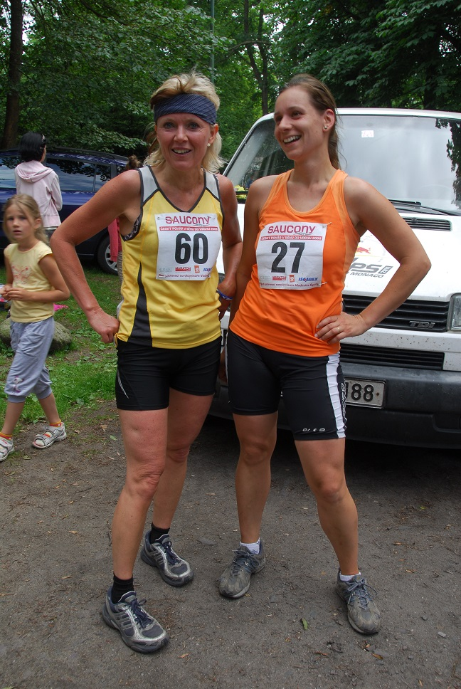

Běh na Hvězdu
12. 7. 2014

